分体承压太阳能系统
系统介绍
分体承压式太阳能集热器安装在独栋建筑的外立面或屋面上，承压保温水箱放置在室内，水箱内置电辅助加热器，集热器和水箱进行温差循环、间接换热，从而实现太阳能蓄热，系统可以多点承压供水。

系统特点：
分体式结构，集热器与水箱分离，灵活安装承压式设计，出水有压力，洗浴更舒适模块化集热器，与建筑完美结合智能控制，全自动运行，热水品质高，全方位满足家庭热水需求。

系统原理：
太阳能热水系统是以吸收太阳辐射能为热源，将太阳能转为热能以达到加热水的目的的整套装置，包括太阳能集热装置、储热装置、循环管路装置等。如图在下：

原理图
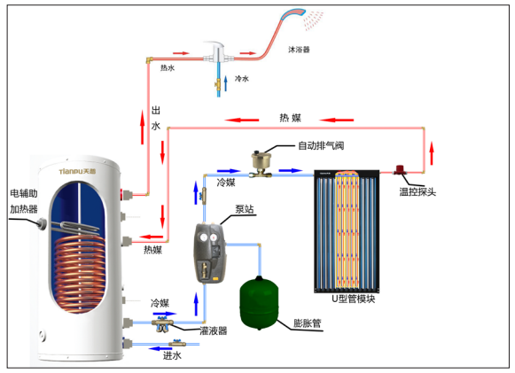

使用范围
单体别墅、联排别墅。

